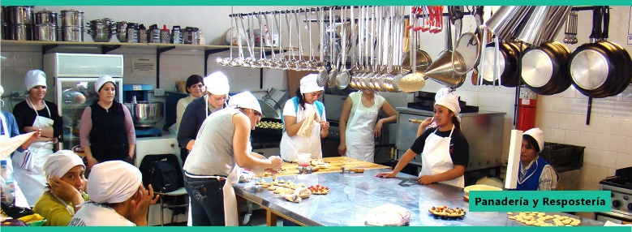
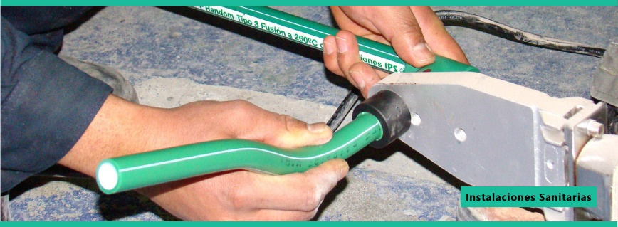

Bolsa de empleo
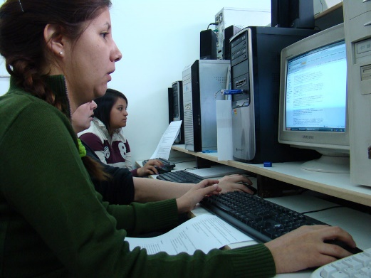
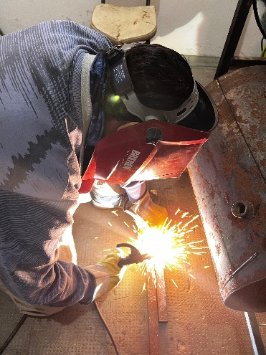
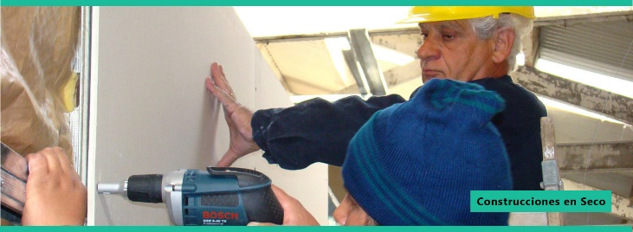
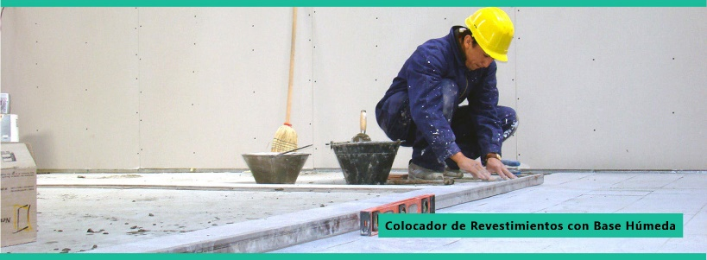
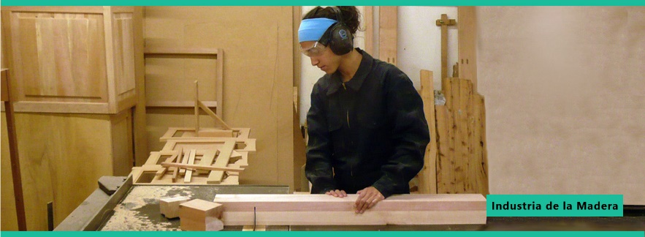
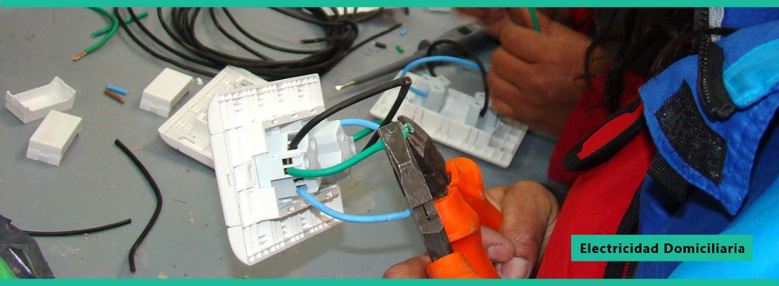
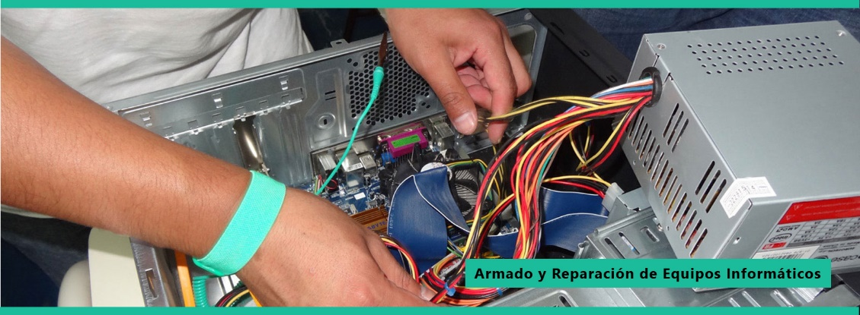

Súmate a nuestra comunidad

Somos una plataforma diseñada para unir empresarios
de Esquel y Trevelin con talento calificado, formado en
el CFP N° 655. En simples pasos y 100% GRATIS.

Regístrate como empresario, contratá y difundí.

Regístrate y carga tu CV.



Contratá personal

¿Necesitas personal capacitado para que trabaje en tu
negocio/empresa? ¡Publicá tus ofertas en un aquí!



Difundí a la comunidad
¿Estás vendiendo tu fondo de comercio? ¿Queres vender
mobiliario de tu negocio? ¡hacéselo saber a tus colegas!

Iniciar sesión como empresario

COMO POSTULANTE

Encontrá el trabajo que estas buscando

¿Estas buscando empleo?
No esperes más carga tu CV y ¡Postúlate!

Bolsa de empleo Carga tu CV

